 **Boletín No 110. Miércoles 21 de Mayo del 2014**

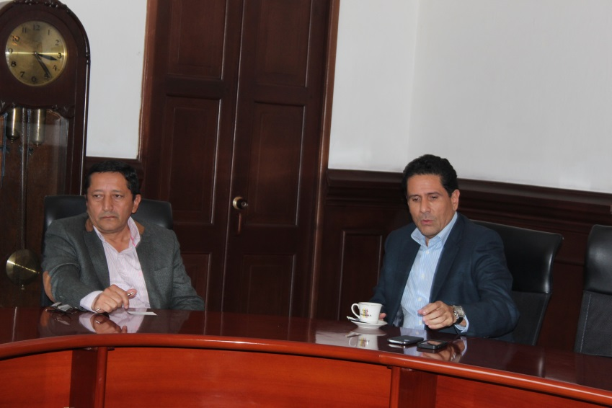**Alcalde se reunió con gerente de Bancóldex**

El Alcalde de la ciudad, Francisco Fuentes Meneses se reunió con el gerente de Bancóldex (banco de desarrollo empresarial colombiano), Luis Fernando Castro, con el propósito de situar recursos, para que a través de los bancos de primer piso, puedan financiar recursos destinados a emprendedores.

Indicó el mandatario payanés que Bancóldex sitúa los recursos en los bancos de primer piso, para que la tasa de interés sea muy bajo y de hecho hoy los recursos que se han colocado en el micro-empresarismo de la ciudad, bordea el 1.3% mensual, ya no son créditos a 12 meses, sino a 24 meses.

El presidente de Bancóldex, Luis Fernando Castro le manifestó al alcalde que qué como banco ven unas perspectivas encaminadas al turismo, al Congreso Gastronómico.

Bancóldex cuenta con diferentes instrumentos de apoyo para atender de forma integral a los empresarios colombianos en cada una de sus etapas de crecimiento. Para ello, además de ofrecer crédito tradicional, cuenta con programas especiales : Innpulsa Colombia e Innpulsa Mipyme; la Banca de las Oportunidades y el Programa de Transformación Productiva

**Líderes de Portales del Norte se reunieron con el Alcalde y secretarios de Despacho**

Un grupo líderes del barrio Portales del Norte se reunieron con el Alcalde Francisco Fuentes Meneses en la Sala de Juntas, asistieron también los secretarios de Planeación, Salud, Tránsito, General, Privado, Infraestructura y Gobierno.

Durante el encuentro revisaron varios temas entre ellos: seguridad, vías y señalización, como compartir los escenarios deportivos con el barrio Palacé, ya que ellos no tienen, recuperación de zonas que fueron comunes.

Añadió el Alcalde que se busca trabajar de la mano con la comunidad contratando con la propia comunidad las obras de recuperación de los escenarios deportivos y que en los Portales del Norte que tienen 20 millones de pesos para otras obras, se contratará directamente con ellos y que sirve como experiencia para las demás juntas de Acción Comunal.

**Más recursos para obras de reparcheo en la ciudad**

El secretario de Infraestructura, Ingeniero, James Hernando Correa, dijo que en el proyecto de Acuerdo que está en trámite en el Concejo Municipal, de inclusión de adicción presupuestal al Presupuesto de Ingresos y Gastos del Municipio 2014, están destinados 2.500 millones de pesos para reparcheos en la ciudad, aparte de las obras que adelante el Plan Estratégico de Movilidad.

Indicó que ya se hizo un sondeo de las vías en diferentes barrios de la ciudad que cumplieron su vida útil y que necesitan rehabilitación, mientras que se espera en aproximadamente un mes contar con la maquinaria amarilla para recuperar igual las vías rurales del Municipio.

**Tránsito recupera señalización de Portales del Norte**

El secretario de Tránsito y Transporte del Municipio de Popayán, Miguel Hernán Muñoz anuncio que se trabajará en la recuperación de la señalización vial en el barrio Portales del Norte, como en sectores aledaños que dan con la vía Panamericana.

Precisó que los reductores de velocidad llamados “policías acostados” sirven más para impulsar los vehículos que para disminuir el kilometraje de los carros y que por eso ahora se está implementando el sistema de Franjas Sonorizadoras, autorizadas por el Ministerio de Tránsito y Transporte en el país, que se vienen utilizando en muchas partes del mundo y que han generado un impacto positivo en la reducción de velocidades.

Sin embargo destacó el funcionario que la comunidad debe asumir responsabilidades frente a movilizarse en las vías respetando los derechos que todos tienen, los peatones, los ciclistas y los motociclistas.

Las franjas sonorizadoras son más fáciles de instalar, son más económicas y hay algunas ya instaladas en diferentes sitios de la ciudad.

**Administración Municipal trabaja en equipo con el sector privado en bien de la ciudad**

Un importante trabajo social en equipo adelanta la Administración Municipal en cabeza del Alcalde, Francisco Fuentes Meneses, con el sector privado de la capital caucana.

Hoy (miércoles) fueron entregados dos parques infantiles en la María Occidente que benefician a más de 500 niños y niñas entre los cuatro y doce años de edad, trabajo coordinado desde el despacho de la Gestora Social, Piedad Concha de Fuentes.

El Alcalde, Francisco Fuentes Meneses puso como ejemplo la Compañía Energética de Occidente, que dirige Luis Freyder Posso Buriticá, empresa que se ha vinculado al desarrollo social de la comunidad en Popayán con el obsequio de los juegos infantiles para los niños y niñas de este importante sector de la ciudad.

Por su parte el presidente de la junta de Acción Comunal del barrio María Occidente, Reinaldo Urrea, hizo entrega de Resoluciones en nota de Estilo al señor Alcalde, al gerente de Energética de Occidente y a la ingeniería que atendió las obras, por su labor en bien de la comunidad.

**Gestora Social entregó Kits escolares en la María Occidente**

Durante la entrega de los parques infantiles en la María Occidente, también la gestora Municipal, Piedad Concha de Fuentes, hizo entrega de más de 200 kits escolares a los niños y niñas que participaron del evento.

Destacó la Gestora Social, Piedad Concha, la vinculación de la empresa Energética de Occidente al bienestar de los niños con la donación de parques infantiles en la María Occidente y pidió a los padres de familia, a los educadores como a los líderes comunales ayudar a cuidar los juegos.

También la Policía Metropolitana se comprometió a mejorar la vigilancia en estos sitios de recreación.

La Administración Municipal está comprometida con el trabajo social en las comunidades más vulnerables de la ciudad y por eso trabaja coordinadamente con los líderes de los barrios y las Comunas.

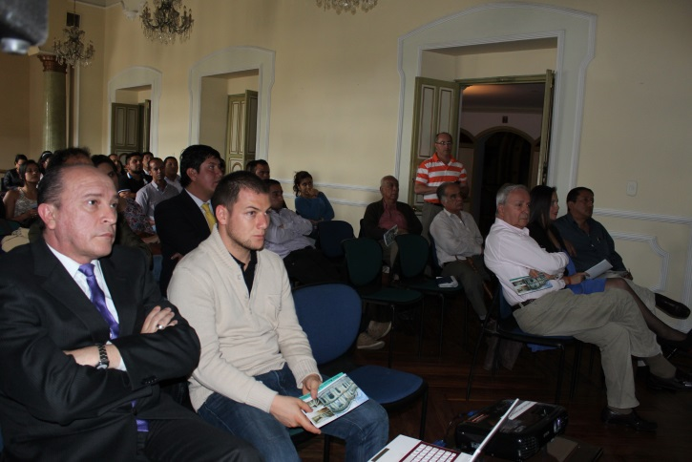**Directora del Teatro Municipal, presentó nueva maqueta y planimetría de las instalaciones**

Con la presencia del Alcalde, Francisco Fuentes Meneses, secretarios de Despacho, Gestores Culturales de la ciudad e invitados especiales, la directora de la Fundación Teatro Municipal “Guillermo León Valencia”, María Alejandra López, presentó la nueva maqueta, digitalización de la planimetría existente de las instalaciones.

El acto se llevó acabo hoy a las 2 de la tarde, con la ponencia de estudiantes de décimo semestre de la facultad de Arquitectura de la fundación Universitaria de Popayán, dirigida por el arquitecto, José Manuel Alegría Cerón.

Se proyectó a los presentes en el auditorio la sistematización de plantas, cortes, fachadas, detalles arquitectónicos que faciliten las futuras adecuaciones y mejoras acústicas que el teatro en convenio con la embajada japonesa realizará para el mejoramiento integral del sonido.

El Alcalde, Francisco Fuentes Meneses se mostró contento por esta iniciativa que busca mejorar uno de los escenarios más importantes en el suroccidente del país y conserva una arquitectura de estilo republicano.

**Historia del Teatro:**

El Teatro nace como idea de un grupo de intelectuales contándose entre ellos a Don Nicomedes Arce, Don Carlos Ayerbe Segura, Don Gonzalo Miranda, los hermanos Gonzalo y Domingo Lemos Bonilla, Don Adolfo Córdoba, y Don Delfín Valdez, quienes suscribieron acciones financiando la construcción cuya primera piedra fue colocada el 20 de Julio de 1892 con planos elaborados por Mario Lombardi, empresario que hacía parte de una Compañía de Fantoches, y calculado sobre un solar del Municipio tras el palacio de la Gobernación hasta la calle de los próceres.

Para 1897 se convino un Proyecto con el ingeniero Augusto Aragón asesorado por Roberto White y el Maestro Adolfo Dueñas.

Luego de iniciada la obra, la guerra civil de los Mil Días paralizó los trabajos desde 1899 a 1903 cuando los socios mencionados cedieron sus derechos al Municipio. Para 1897 se convino un Proyecto con el ingeniero Augusto Aragón asesorado por Roberto White y el Maestro Adolfo Dueñas. Luego de iniciada la obra, la guerra civil de los Mil Días paralizó los trabajos desde 1899 a 1903 cuando los socios mencionados cedieron sus derechos al Municipio.

En el año de 1915 se dio comienzo nuevamente a la obra de construcción con planos dibujados y la dirección del Ingeniero José Maria Obando Rebolledo, intervinieron en la construcción de la estructura de cubierta y refuerce de arcos superiores, el Concejal Julio Manuel Ayerbe Segura, con el apoyo de los Alcades Don Julio Garrido y Don Ramón Rada.

Don Luis Paz, Tesorero Municipal entre 1918 y 1926 manifestó: "Me consta personal y directamente que el Municipio de Popayán construyó a sus expensas el edificio denominado Teatro Municipal". Al dejar la dirección de la obra el Ingeniero Obando, se designó al Ingeniero Isaac Sarria Rojas quien aseguró refuerzos estructurales.

El Teatro se inauguró el 22 de Diciembre de 1927 con la presentación de El Trovador de Verdi de la compañía operática de Adolfo y teniendo como tenor a Hipólito Lázaro, ¡El Gran Lázaro!.

Para entonces y hasta hoy el recinto de Teatro y la Boca del Escenario fueron enlucidos con latón repujado traído de Bélgica, gracias a un empréstito acordado por el Presidente de la Junta de Empresas Municipales, Don José Maria Varona Otero, así mismo el decorado de fachadas presentaba un aspecto novedoso para el Popayán de la época. El llamado Estilo Republicano.

**Todo listo para mercados orgánicos en Popáyán**

Este jueves de 8 Am a 1 de la tarde en la calle 3ª No4-29 del barrio El Empedrado de la capital caucana se realizará una muestra de lo que es un mercado orgánico, evento que se hace cada mes en distinto sitio de la ciudad.

80 familias de los cabildos de Puracé, Poblazón y Quintana, de la Asociación Campesina, Asocampo, Asoproquintana y comunidad campesina de las veredas Santa Elena, Pisojé y el Hogar venderán sus productos orgánicos y por eso se espera la participación de la comunidad.

La Unidad Municipal de Asistencia Técnica Agropecuaria,UMATA, se vincula a esta actividad.